Colegio Américo Vespucio
Quinto básico.
IALA / 2020

Artes visuales Guía 5.
Cuarto Básico.

Nombre | Curso | Fecha
 | 4° ____ | 1 al 4 julio 2020

OA 1: Crear trabajos de arte con un propósito expresivo personal y basados en la observación del: entorno natural: naturaleza y paisaje americano; entorno cultural: América y sus tradiciones (cultura precolombina, tradiciones y artesanía americana); entorno artístico: arte precolombino y de movimientos artísticos como muralismo mexicano, naif y surrealismo en Chile, Latinoamérica y en el resto del mundo.

- Lee Nuevamente el cuento “Los viajes de Gulliver” que está presente en la página 34 del libro contextos.
- Luego en tu cuaderno de artes dibuja en tu cuaderno algún lugar que aparezca en el cuento. Por ejemplo, el mar.
- Dibuja con muchos detalles y coloreando la hoja completa.

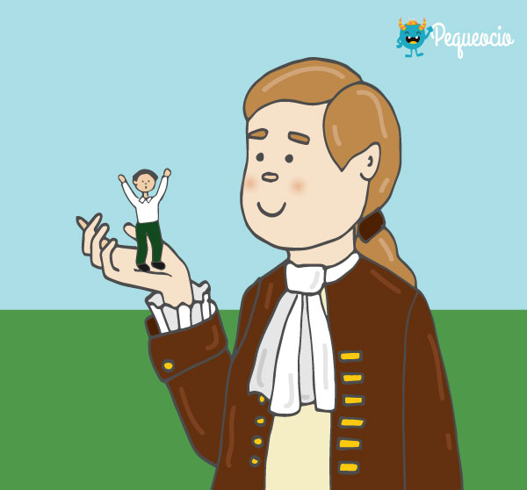

Colegio Américo Vespucio
Quinto básico.
IALA / 2020

Artes visuales Guía 6.
Cuarto Básico.

Nombre | Curso | Fecha
 | 4° ____ | 7 al 11 julio2020

OA 1: Crear trabajos de arte y diseños a partir de sus propias ideas y de la observación del: entorno cultural: Chile, su paisaje y sus costumbres en el pasado y en el presente; entorno artístico: impresionismo y postimpresionismo; diseño en Chile, Latinoamérica y del resto del mundo.

- Imagina que realizas un viaje al igual que Gulliver a cualquier lugar de América.
- Imagina cómo te gustaría transportarte: Bote, avión, barco, bicicleta, bus o auto.
- Imagina que llegas a ese lugar. ¿Cómo es?, ¿Qué lugar es?, ¿Cómo te sientes en ese lugar? Luego dibújalo con muchos detalles en tu cuaderno y coloréalo.

